Nama : Lilik Murdiyah
NIM : 200411100011
Kelas : PSD-E

- Mencari data
Data yang saya pakai adalah data penyakit ginjal kronis dari Kaggle https://www.kaggle.com/datasets/mansoordaku/ckdisease, dengan jumlah 400 data yang masih mentah, memiliki 25 fitur , 11 fitur numerik, 13 fitur nominal dan 1 fitur sebagai target yang memiliki 2 class. Class ckd total data 250, dan 150 data notckd
- Kita analisis menggunak power BI, Import data
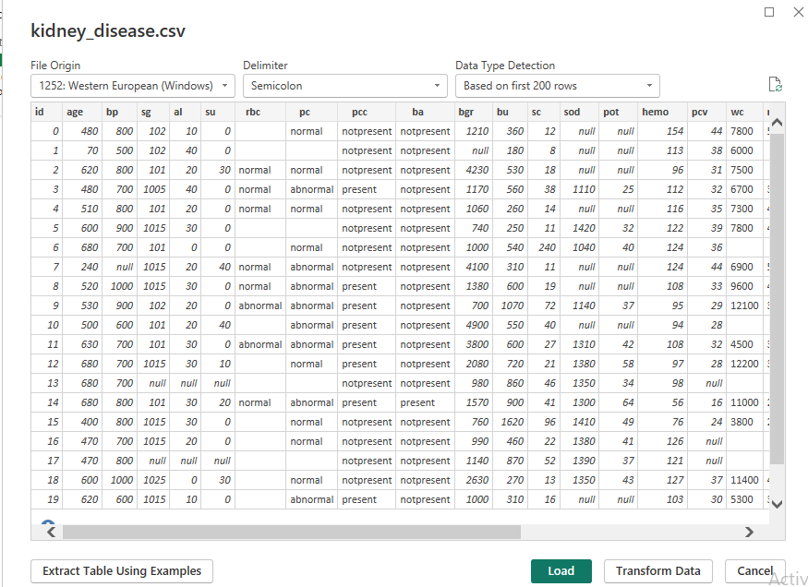
- Setelah data dimasukkan, kita bisa menganalisis data mulai dari transform data, menampilkan diagram, visualisasi data dan banyak operasi lainnya.
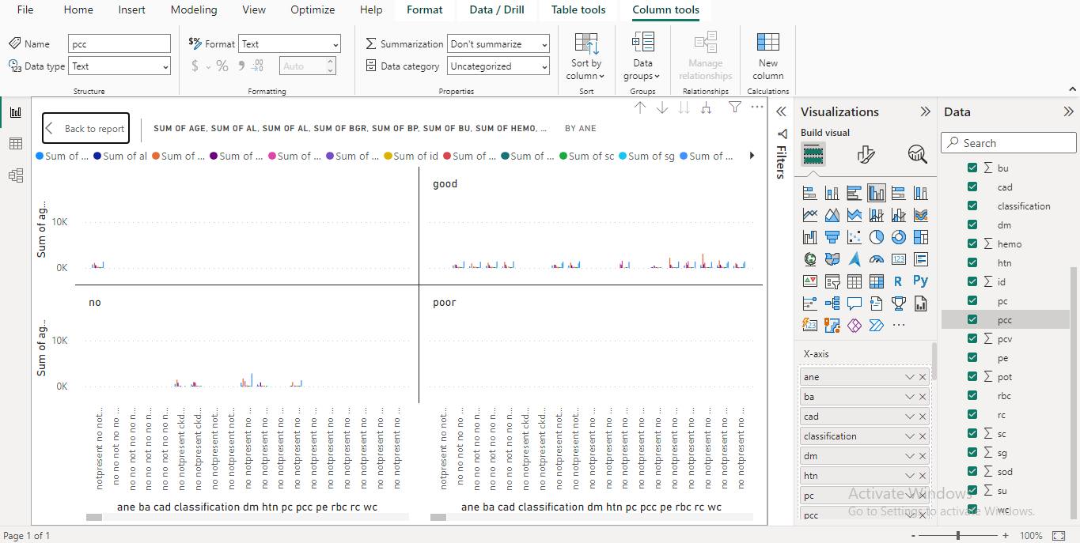
- Analisis parameter yang berhubungan dengan studi kasus
Dalam dataset, terdapat fitur
- Age (numerik) : umur dalam tahun
- Blood pressure (numerik) : tekanan darah dalam mm/Hg
- Specific gravity(nominal) : 1.005,1.010,1.015,1.020,1.025
- Albumin (nominal): 0,1,2,3,4,5
- Sugar(nominal) : kadar gula (0,1,2,3,4,5)
- Red blood cells (nominal) : sel darah merah (normal, tidak normal)
- Pus cell (nominal) : sel nanah (normal, tidak normal)
- Pus cell clumps (nominal) : gumpalan sel nanah (ada, tidak ada)
- Bacteria (nominal) : bakteri (ada , tidak ada)
- Blood glucose random (numerik) : glukosa dalam darah dalam mgs/dl
- Blood urea (numerik) : urea darah dalam mgs/dl
- Serum creatinine (numerik) : kreatinin serum dalam mgs/dl
- Sodium (numerik) : natrium dalam mEq/l
- Potassium (numerik) : pot kalium dalam mEq/l
- Haemoglobin (numerik) : haemoglobin dalam gram
- Packed cell volume (numerik): volume sel
- White blood cell count (numerik) : jumlah sel darah putih
- Red blood cell count (numerik) : jumlah sel darah merah
- Hypertension (nominal) : hipertensi (ya, tidak)
- Diabetes mellitus(nominal) : (ya, tidak)
- Coronary artery disease (nominal) : penyakit arteri coroner (ya, tidak)
- Appetite (nominal) : nafsu makan (baik, buruk)
- Peda edema (nominal) : (ya, tidak)
- Anemia (nominal) : (ya, tidak)
- Class (nominal) : (chronic kidney disease, notckd)
Fitur yang berpengaruh terhadap ginjal adalah
- Umur : Peningkatan usia juga menjadi faktor risiko dalam perkembangan penyakit ginjal kronis. Semakin tua seseorang, semakin besar kemungkinan mereka mengalami penurunan fungsi ginjal
- Jenis kelamin : laki laki memiliki kebiasaan merokok, Kebiasaan merokok merupakan faktor risiko tambahan yang dapat merusak pembuluh darah, termasuk pembuluh darah di ginjal. Merokok dapat mempercepat kerusakan ginjal dan memperburuk kondisi penyakit ginjal kronis
- Diabetes melitus : diabetes merupakan salah satu faktor utama yang berkontribusi terhadap penyakit ginjal kronis. Jika kadar gula darah tinggi dalam jangka waktu yang lama, dapat menyebabkan kerusakan pada pembuluh darah kecil di ginjal, yang pada akhirnya dapat mengakibatkan kerusakan ginjal
- Tekanan darah dan hipertensi : Tekanan darah tinggi atau hipertensi dapat menyebabkan kerusakan pada pembuluh darah ginjal. Jika tekanan darah tidak terkontrol dengan baik, ginjal akan bekerja keras dan menyebabkan kerusakan pada fungsi ginjal
- Anemia : sama halnya dengan hipertensi, jika pasien mengidap anemia, maka tekanan darah menjadi tidak terkontrol dengan baik, sehingga ginjal akan bekerja keras dan menyebabkan kerusakan pada ginjal
- Coronary artery disease: penyakit ini dapat mempengaruhi aliran darah ke ginjal. Jika pasokan darah ke ginjal tidak mencukupi, maka ginjal dapat mengalami kerusakan yang pada akhirnya berujung pada penyakit ginjal kronis
- obesitas : Kelebihan berat badan atau obesitas juga menjadi faktor risiko dalam perkembangan penyakit ginjal kronis. Obesitas dapat meningkatkan tekanan darah dan menyebabkan resistensi insulin, yang pada gilirannya dapat merusak ginjal
- edema : akibat penumpukan cairan[1]
sehingga fitur yang digunakan adalah age, blood pressure, hypertension, diabetes mellitus, Coronary artery disease, Peda edema, anemia, classification
- Cleaning data
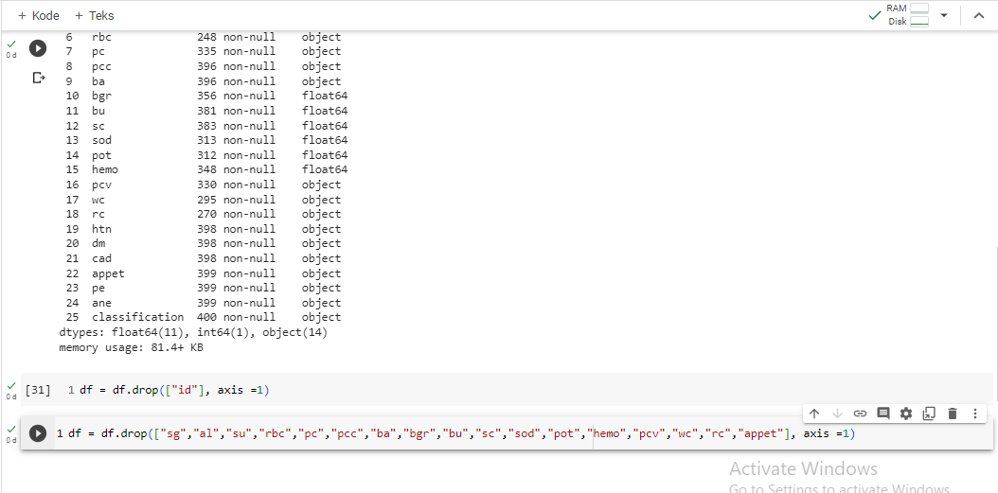
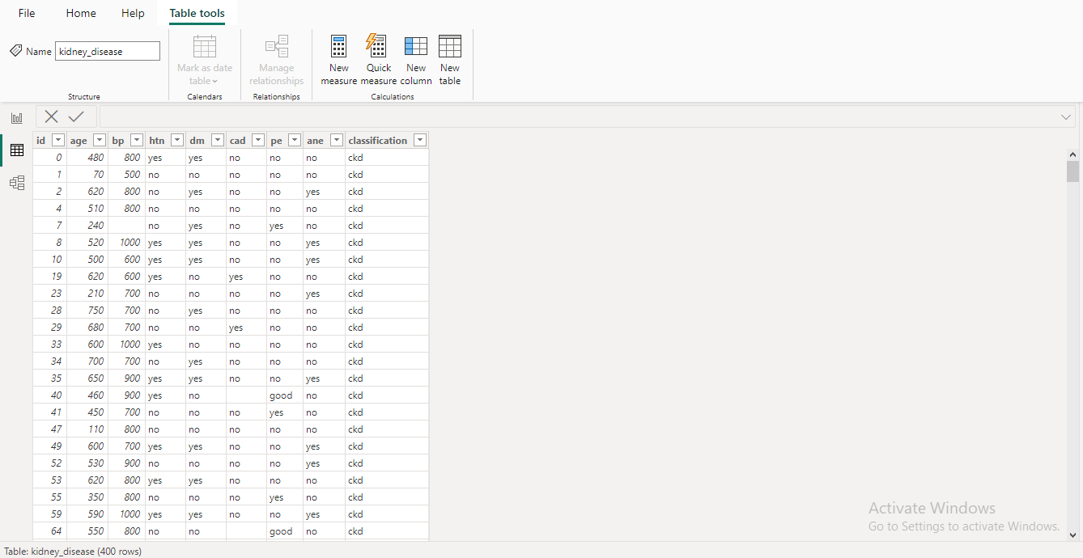
- Mengatasi missing data
- Menghapus data yang kosong
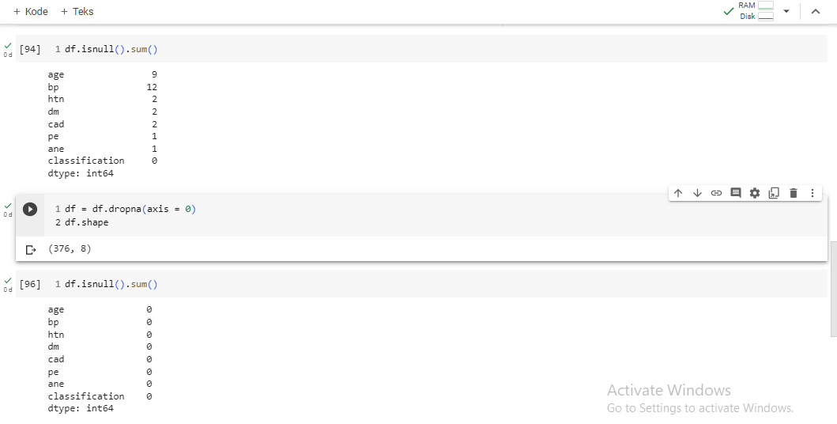
- Menggunakan mean untuk mengisi missing value
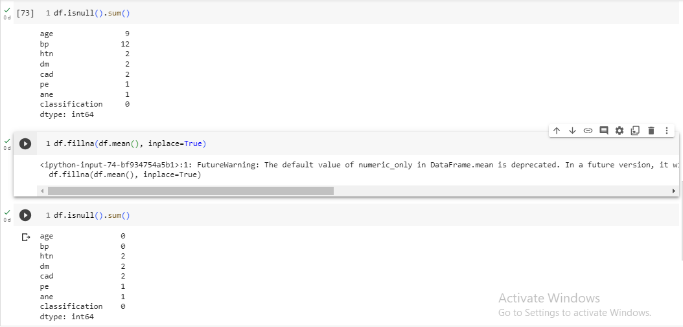
- Menggunakan modus untuk mengisi missing value
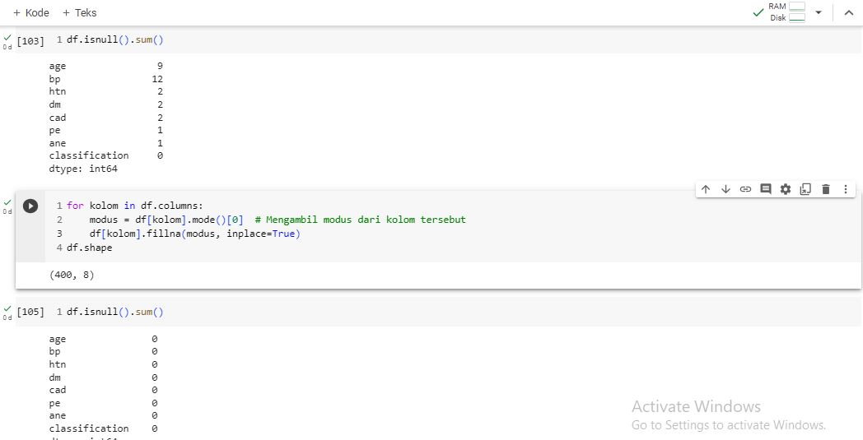
- Menormalisasi data
Untuk menormalisasi data numerik
- Min max scalling : mengubah data numerik menjadi rentang nilai 0-1
- Z- score normalization : mengubah data numerik menjadi distribusi normal dengan rata-rata 0 dan simpangan baku 1
Menormalisasi data nominal
- One hot encoding
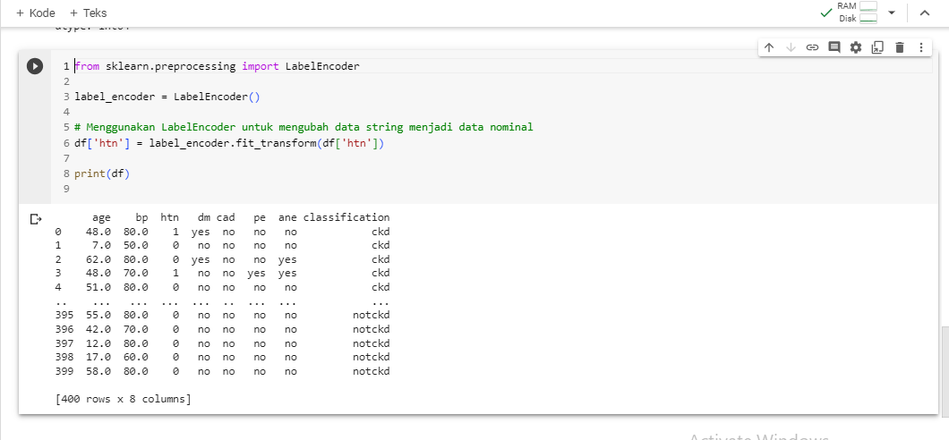
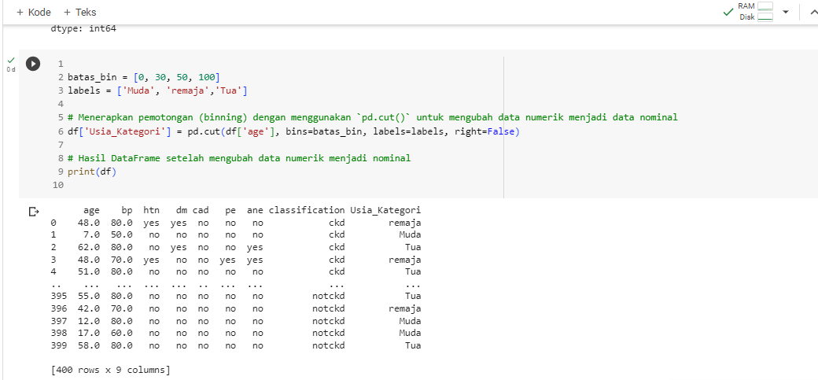
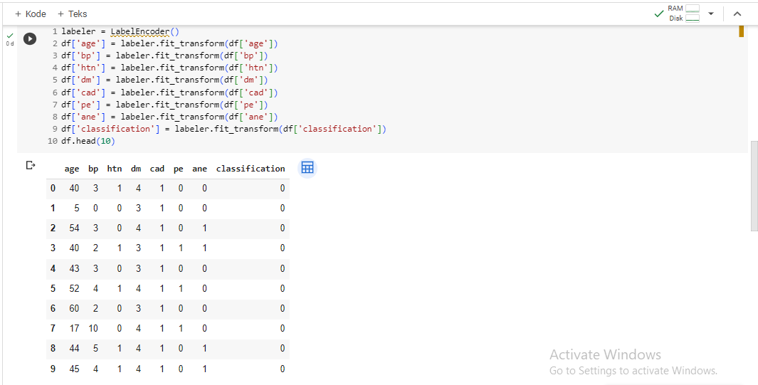
- Balancing data
Terdapat 2 class, yaitu ckd dengan total 250 data, dan notckd 150 data, data tersebut berarti belum balance, sehingga perlu dilakukan balancing data menggunakan smoote
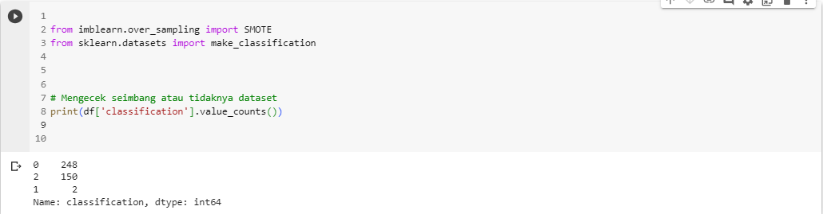

Daftar pustaka :
[1] E. M. Senan et al., “Diagnosis of Chronic Kidney Disease Using Effective Classification Algorithms and Recursive Feature Elimination Techniques,” J. Healthc. Eng., vol. 2021, 2021, doi: 10.1155/2021/1004767.

